新 书 推 荐

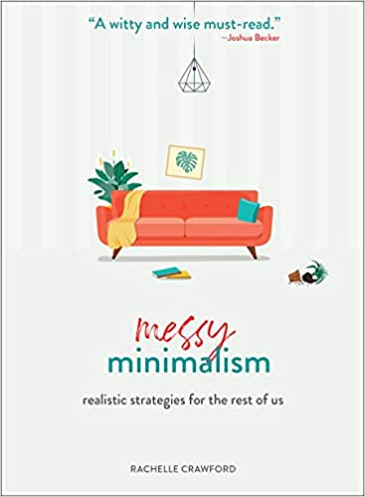
中文书名：《凌乱的极简主义：我们的实操策略》
英文书名：Messy Minimalism: Realistic Strategies for the Rest of Us
作 者：Rachelle Crawford
出 版 社：Broadleaf Books
代理公司：Defiore/ANA/Lauren Li
页 数：220页
出版时间：2021年12月
代理地区：中国大陆、台湾
审读资料：电子稿
类 型：励志/时尚生活

内容简介：

认为极简主义就意味着一个完美的策划，总是整洁的家？请再想想吧。

淹没在如海洋般的玩具、拥挤不堪的衣橱和疯狂的日程安排中，蕾切尔·克劳福德认为你必须天生有条理才能保持一个整洁的生活空间。之后她发现了一种极简主义：混乱、贴近现实生活、不追求完美、更注重目的。于是，她开始了整理家庭、日历和灵魂的旅程。

克劳福德——她策划了广受欢迎的“极简的丰富生活”网站——以同理心、优雅和幽默的方式，分享了用极简主义也能打造丰富生活的可行方法。克劳福德提出了减少浪费、抑制消费、整理和寻找更多快乐的实用策略，为人们提供了不折不扣的解决方案。学会成为一个更有意识的消费者，创造一个胶囊衣橱，激励家庭成员加入你的行列，为重要的事情释放更多的时间，并创造一个整洁的家庭。“凌乱的极简主义”方式是一个没有评判的区域，我们在其中学习可持续的习惯和基于优雅的做法。它告诉我们如何在地球上轻盈地生活，并为目标腾出空间。

成为一个“凌乱的极简主义者”并不代表要变成另一个人，而是要清除杂物和期望，发掘出真正的自己。它教会我们用更少的东西，去换取真正重要的东西。

作者简介：

蕾切尔·克劳福德（Rachelle Crawford）策划了广受欢迎的网站“极简的丰富生活”（Abundant Life with Less），在网站里她通过分享灵感和实用的策略，让极简主义在生活中运用，减少一些东西，增多一些目标。她的文章曾在“成为极简主义者”（Becoming Minimalist）、“勇气”（(In) Courage）、“简单养育”（Raising Simple）和“变得不忙”（Becoming Unbusy）上发表过。作为一名注册护士，克劳福德曾在产科工作，现在是一名学校护士。克劳福德和丈夫及三个孩子住在密歇根州兰辛市的郊区。

德纳耶·巴拉奥纳（Denaye Barahona）是“简单家庭”（Simple Families）的代言人，“简单家庭”是一个博客、播客和社区，帮助母亲们过上有意的生活。 德纳耶拥有儿童发展学博士学位，在她的职业生涯中，她一直在辅导家庭与幼儿过上和谐的生活。

媒体评价：

“凌乱的极简主义允许我们以自己的方式——最能支持我们家庭的方式——进行极简主义。这本书向我们展示了不完美的方式，凌乱的方式，以及最重要的、真正的方式。蕾切尔·克劳福德的温和方法使极简主义和希望过上更快乐的生活变得易如反掌。”
---- 《333方法》（Project 333）和《深情的简约》（Soulful Simplicity）的作者，以及“以少博多”（Be More with Less）的创始人考特尼·卡弗（Courtney Carver）

“蕾切尔·克劳福德会让你对自己的正常生活（你知道，我们都有的混乱）松一口气，她会牵着你的手走向物品少而精的可行生活，并且尊重你的人性。”
---- 《极简主义厨房》（The Minimalist Kitchen）的作者、“模仿玛莎”（The Faux Martha）的创始人梅丽莎·科尔曼（Melissa Coleman）

“蕾切尔·克劳福德以优雅、真实和幽默的方式向读者展示了无杂乱的生活并不是只留给完美的组织者。这是一本诙谐睿智的必读书目，适合那些希望用被物品干扰的生活来换取更多快乐和平静的人。”
---- 《极简之家》（The Minimalist Home）的作者、“成为极简主义者”（Becoming Minimalist）的创始人约书亚·贝克尔（Joshua Becker）

谢谢您的阅读！
请将回馈信息发至：李文浩 （Lauren Li）
安德鲁﹒纳伯格联合国际有限公司北京代表处
北京市海淀区中关村大街甲59号中国人民大学文化大厦1705室, 邮编：100872
电话：010-82449901
传真：010-82504200
Email: JHuang@nurnberg.com.cn
网址：www.nurnberg.com.cn
微博：http://weibo.com/nurnberg
豆瓣小站：http://site.douban.com/110577/
微信订阅号：安德鲁书讯


